В 9 «а» классе школы №3 прошёл тематический классный час по теме: «Наркотики, психоактивные вещества и последствия их употребления»
Цель мероприятия: помочь ученикам осознать, что подростки, как и взрослые, страдают от употребления наркотиков.
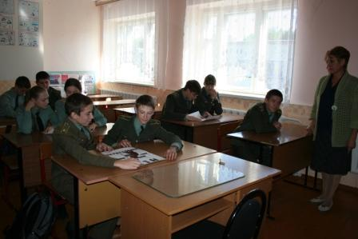
Классный час прошёл в разнообразной форме: выступлении агитбригады, дискуссии. Была проведена предварительная подготовка. Ребята рисовали плакаты, листовки с напоминанием об опасности, подготовили видео-слайды.
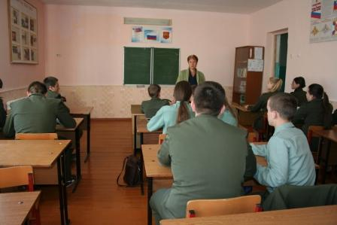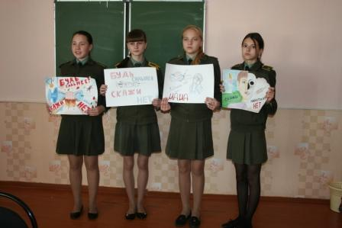
Активно прошла дискуссия «Вред наркотиков, алкоголя и табака для здоровья и их последствия» это расходы общества на лечение, снижение производительности труда, преступления и другие правонарушения.
Завершающий этап классного часа – «Итоговый круг», каждый и ребят высказал, что для него было интересным и полезным.

